07.04.2020 «Развитие концентрации и устойчивости внимания
«Коррекция и развитие психомоторики и сенсорных процессов обучающихся с ОВЗ»
Горьков Матвей 4 кл.
Педагог-психолог: Боярова Светлана Александровна. Viber, Watsap:89233331050
Время занятий: вторник – 15.30ч.
Ход занятия:
-Матвей, посмотри на картинку, видишь, каждой Бабе Яге присвоен номер, напиши под картинкой, чья избушка нарисована (номер Бабы Яги)

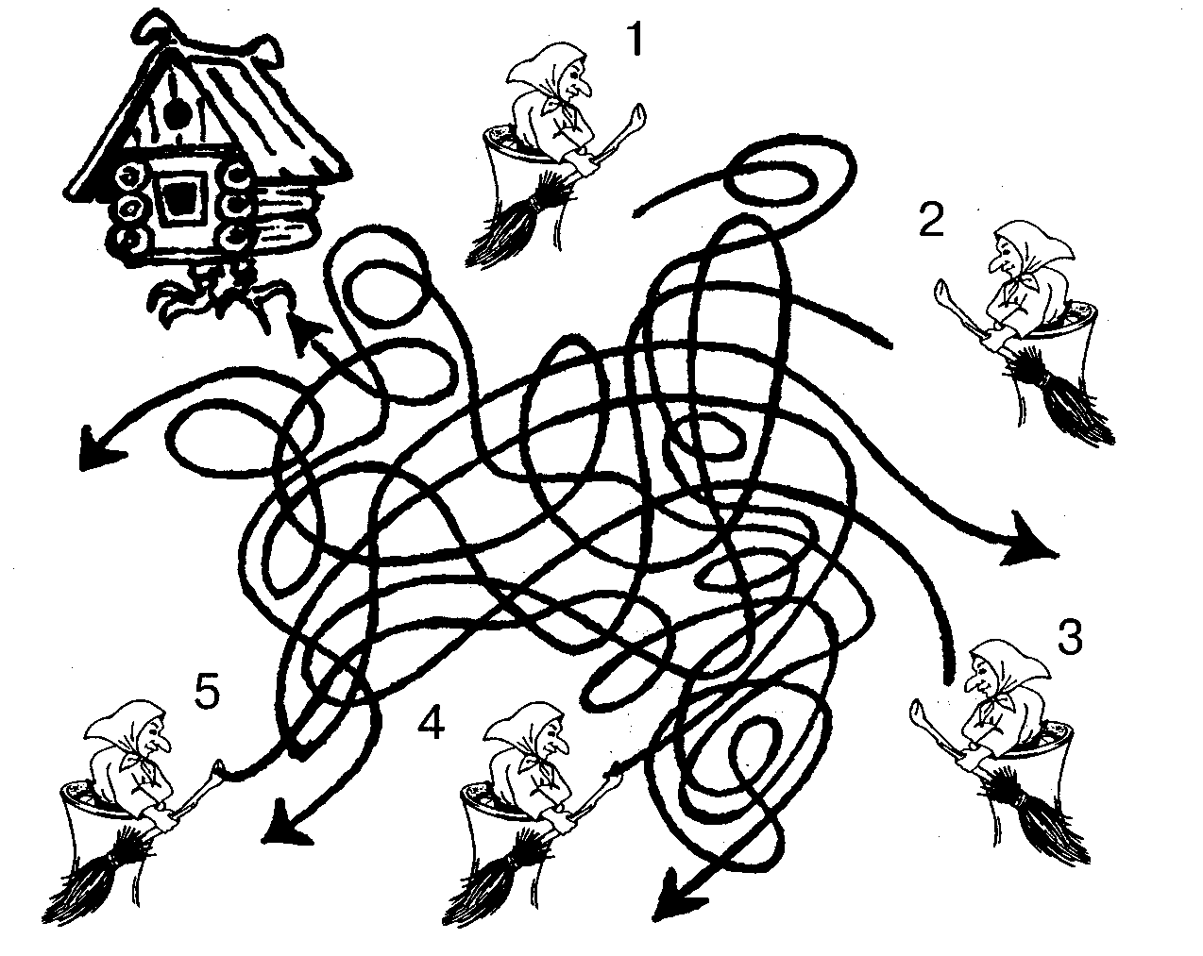

-Молодец, теперь посмотри на картинку ниже, прочитай задание, если нужна помощь, обратись к старшим.
